图书馆B四楼学习中心家具采购项目
比选文件

项目编号：HFBX2025072

采购人：上海海事大学教育发展基金会
二〇二五年八月

第一章 比选公告
上海海事大学受上海海事大学教育发展基金会委托开展采购工作，欢迎各供应单位本着务实友好的工作态度，积极参与，并做好成本核算，进行一次性报价。我校将本着公开、公正、公平的工作原则，对各供应单位所提供的资料，进行综合评议，择优选购。为确保本次比选采购项目采购工作的顺利开展，请各报价单位按照下述要求提供报价单等相关资料。具体要求及相关注意事项如下：
一、项目基本情况
项目编号：HFBX2025072；
项目名称：图书馆B四楼学习中心家具采购项目；
采购方式：学校比选；
预算金额（亦是最高限价）：人民币28万元；
采购需求：为完善B四楼学习中心功能，将其打造成为具有现代图书馆特色的学习和研讨空间，拟对新改造的B四楼空间配置学习研讨家具。拟采取比选方式实施采购。（具体要求详见比选文件—第二章节采购需求）。
交付地址：上海市海港大道1550号图书馆。
交付时间：合同签订后50天内交货。
付款方式：合同内全部产品安装调试完成，经甲方验收合格后的一个月内，甲方应向乙方一次性支付全部合同款项。合同内全部款项均以“银行转账”方式予以支付。
二、报价人的资格要求
1、符合《中华人民共和国政府采购法》第二十二条之供应商资格规定。
2、供应商未被列入“信用中国”网站（www.creditchina.gov.cn）失信执行人名单、重大税收违法案件当事人名单，和中国政府采购网（www.ccgp.gov.cn）政府严重违法失信行为记录名单的供应商。
3、经营范围及拟投标货物（服务）符合本次比选要求，具有与本次投标货物（服务）相应的经营、代理（经销）资质，能全程参与并完成本项目，且具有较强的服务能力，以及畅通的问题响应机制和渠道等；
三、报名要求
报名邮箱、时间：不单独组织报名，意向单位可在截止日期前递交响应文件。
四、获取采购文件
获取方式：公告页面下方自行下载
五、现场踏勘
不组织。
六、响应文件提交
截止时间：2025年9月1日（周一）上午11时00分
提交方式：发送盖章扫描版PDF到指定邮箱，邮件名称：项目编号+公司名称
邮箱地址：quotation@shmtu.edu.cn
七、其他补充事宜
1.中标结果将通过发布比选公告的媒介进行公示，公示期为1个工作日，公示期内如对中标结果有异议可向校方提出书面质疑。
2.凡对本次采购提出询问，请按以下方式联系：
商务信息：仲老师021-38284707、13764131075
技术信息：梁老师021-38284959、13916154554

第二章 采购需求
上海海事大学图书馆根据工作需要，需要购置家具一批，现将技术及商务要求列举如下：
一、家具用途：
为完善B四楼学习中心功能，将其打造成为具有现代图书馆特色的学习和研讨空间，拟对新改造的B四楼空间配置学习研讨家具。涉及房间和区域为B415、B411、B405、406、B408、409和门厅休息区等。
预算金额：28万元
二、主要技术指标（所有带*的条款及要求，投标人必须满足，若有一项不满足将导致废标）
*2.1 GB 18580-2021 室内装饰装修材料 人造板及其制品中甲醛释放限量
*2.2 GB/T 15102-2017《浸渍胶膜纸饰面纤维板和刨花板》
*2.3 QB/T 4463-2013 家具用封边条技术要求
*2.4 GB 18584 室内装饰装修材料 木家具中有害物质限量
2.5 GB/T 3325-2017《金属家具通用技术条件》
2.6 GB/T 3324 木家具通用技术条件
2.7 QB/T 1952.1-2012《软体家具沙发》
2.8 QB/T 2280-2016 办公家具－办公椅检测标准
三、送样要求
请各报价单位于响应文件提交截止日前提交6件样品，样品包括：研讨椅1、研讨高桌、研讨高椅、多功能桌、书写白板、研讨高桌2；
送样请提前至少1天联系办理入校手续，校方收样人：梁老师，联系方式：13916154554；
送样地点：上海海事大学临港校区图书馆A201读者部；

四、技术服务要求
3.1 产品清单
序号 | 产品名称 | 尺寸（W*D*H） | 图片 | 数量 | 技术要求
1 | 研讨桌1 | 2106*1166*740 | 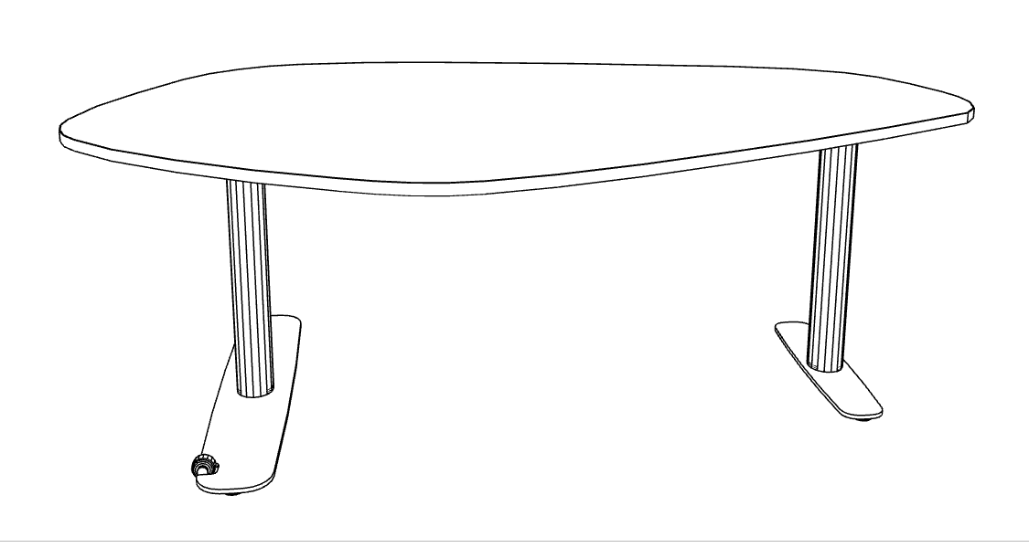 | 2 | 1.桌面基材采用优质环保刨花板，板材环保等级达到E0级标准。符合GBT15102-2017《浸渍胶膜纸饰面纤维板和花板》；GB18580-2021《室内装饰装修材料人造板及其制品中甲醛释放限量》。  2.饰面：采用优质防火板贴面，抗划伤、耐磨、耐酸碱、耐烟灼、防火、不易褪色、易清洁。桌板厚度≥25mm，双面板式饰面。  3.封边条采用优等ABS材质，符合 QB/T 4463-2013 家具用封边条技术要求，通过耐干热，耐磨性，耐开裂性，耐老化性，耐冷热循环性，甲醛释放量检测。环保热熔PUR胶水。  4.脚架： 饼脚设计，单边脚部含2个滚轮，方便移动和重组的灵活性；选用一级冷轧钢材，钢架壁厚≥2.0mm；经脱脂、水洗、酸洗、水洗中和、表调、磷化、干燥等工艺处理，优质环保环氧树脂粉体静电喷涂。  5.胶粘剂：选用优质水性胶粘剂  ▲6.桌面耐久：桌面强度通过垂直静载荷、耐久性实验，符合 GB/T3325-2017《金属家具通用技术条件》  ▲7.桌面稳定：桌面通过垂直和水平加载稳定性试验，符合 GB/T3325-2017《金属家具通用技术条件》  ▲8.成品：GB 18584-2001《室内装饰装修材料木家具中有害物质限量》
2 | 研讨椅1  （须送样） | 602*645*895 | 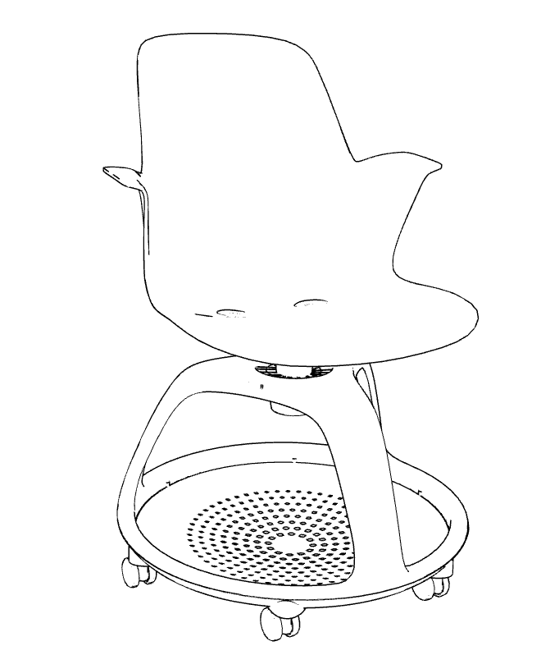 | 12 | 1.椅面：聚丙烯添加防静电剂（聚乙醇酯）原色颗粒塑料，座面、椅背、扶手一体成型。  2.椅身：聚丙烯添加防静电剂（聚乙醇酯）原色颗粒塑料，椅板一体成型；充分的人体工学设计，椅背有弧度和曲线，有明显的腰部承托设计，扶手外张，可挂书包，椅座前端外延有向下弧度；椅身下面设有与底盘的连接盘，连接盘呈圆形或星型，接触面直径不小于200mm，保证连接稳定性。  3. 底盘设置多环小孔，便于底盘垃圾的清理。底盘包含三个放置背包入口，确保学生在任何角度下书包存取方便；具备充足的存储空间，可放置书包等个人物品；  4. 优质环保塑胶、三片式结构椅轮，嵌入式连接，内有补强；  5. 50MM直径聚丙烯加玻璃纤维塑胶尼龙万向轮，采用环保塑胶，嵌入式连接三片式结构椅轮，内有补强。椅轮上没有护壳，便于清理；  6. 椅背采用整块塑胶制成，无孔洞设计，避免使用中破损和藏污；  7. 椅背有弧度和曲线，有明显的腰部承托设计，坐感舒适；  8. 高尺寸靠背，久坐更舒服不易产生疲劳；  9. 椅背上有皮纹，耐刮擦不易损伤表面；  10. 椅背，底盘，两者可自由旋转，方便使用；  11. 两件套模块设计，客户拆装维护方便，无需特殊工具，有助于产品耐用性及寿命；  12. 产品颜色丰富（至少10种颜色以供选择）；  13. 100%使用预染色PP新料，原料颜色性能稳定，批次之间颜色均匀无色差；  14. 椅子重量≥9公斤，坚固耐用。  ▲15.整椅成品：通过力学性能 稳定性 QB/T 2280-2016 办公家具－办公椅检测标准，  ▲16.整椅成品通过BIFMA认证
3 | 研讨高桌  （须送样） | 1500*600*1000 | 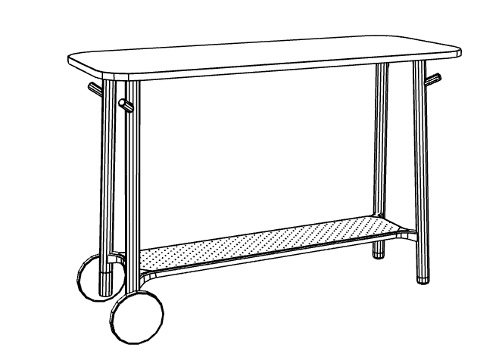 | 6 | 1.桌面基材采用优质环保刨花板，板材环保等级达到E0级标准。符合GBT15102-2017《浸渍胶膜纸饰面纤维板和花板》；GB18580-2021《室内装饰装修材料人造板及其制品中甲醛释放限量》。  2.饰面：采用优质防火板贴面，抗划伤、耐磨、耐酸碱、耐烟灼、防火、不易褪色、易清洁。桌板厚度≥25mm，双面板式饰面。  3.封边条采用优等ABS材质，符合 QB/T 4463-2013 家具用封边条技术要求，通过耐干热，耐磨性，耐开裂性，耐老化性，耐冷热循环性，甲醛释放量检测。环保热熔PUR胶水。  4.脚架：选用一级冷轧钢材，钢管壁厚≥1.5mm；经脱脂、水洗、酸洗、水洗中和、表调、磷化、干燥等工艺处理，表面优质环保环氧树脂粉体静电喷涂。  ·5.胶粘剂：选用优质水性胶粘剂，符合 HJ 2541的要求。  6.功能：四只桌脚带金属挂钩，桌子一端带2个脚轮，使用时另一端抬起就可以轻松移动。桌脚垫带脚踏板。  7.脚轮：15cm-20cm直径聚丙烯加玻璃纤维塑胶尼龙轮，耐久性测试10万次无损坏。  ▲6.桌面耐久：桌面强度通过垂直静载荷、耐久性实验，符合 GB/T3325-2017《金属家具通用技术条件》  ▲7.桌面稳定：桌面通过垂直和水平加载稳定性试验，符合 GB/T3325-2017《金属家具通用技术条件》
4 | 研讨高椅  （须送样） | 681*665*1130 | 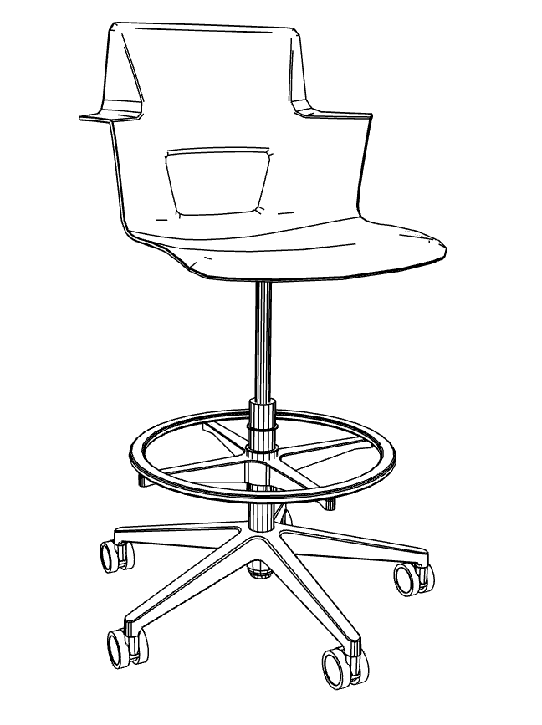 | 12 | 1.椅身：座板和背板均采用聚丙烯添加防静电剂（聚乙醇酯）原色颗粒塑料，座面、椅背、扶手一体成型；椅背腰部镂空设计，镂空形 状为倒梯形四周倒圆角处理，椅背倚靠时有明显的弹力；扶手外翻，韧性强，充分的人体工学设计，坐面边缘圆弧设计，久坐舒适。  2. 椅壳100%使用预染色PP新料，原料颜色性能稳定，批次之间颜色均匀无色差；产品原材料中100%使用PP新料，对人体健康和自然环境有益。产品本身在使用寿命结束后高达99%的材料可回收再使用，已实现循环利用；已实现循环利用，原材料通过重金属、多环芳烃检测，符合 GB/T3325-2017《金属家具通用技术条件》  3. 椅背上有皮纹，耐刮擦不易损伤表面；  4.座椅支持椅座旋转功能；  5. 一体可升降调节，支持不同高度调节；  6.底部为五星爪活动椅轮，确保移动性和稳定性；产品通过椅凳类稳定性测试，符合 GB/T3325-2017《金属家具通用技术条件》  7.座椅灵活可移动，专为配合房间布局的快速变化；  8.可提供至少13种颜色以供选择；可以提供坐垫跟背壳不同的颜色组合，适应现场的设计环境需求；  9. 椅座可配置座垫  ▲10.整体符合GB/T3325-2017《金属家具通用技术条件》
5 | 研讨桌1 | 2106*1166*740 |  | 2 | 1.桌面基材采用优质环保刨花板，板材环保等级达到E0级标准。符合GBT15102-2017《浸渍胶膜纸饰面纤维板和花板》；GB18580-2021《室内装饰装修材料人造板及其制品中甲醛释放限量》。  2.饰面：采用优质防火板贴面，抗划伤、耐磨、耐酸碱、耐烟灼、防火、不易褪色、易清洁。桌板厚度≥25mm，双面板式饰面。  3.封边条采用优等ABS材质，符合 QB/T 4463-2013 家具用封边条技术要求，通过耐干热，耐磨性，耐开裂性，耐老化性，耐冷热循环性，甲醛释放量检测。环保热熔PUR胶水。  4.脚架： 饼脚设计，单边脚部含2个滚轮，方便移动和重组的灵活性；选用一级冷轧钢材，钢架壁厚≥2.0mm；经脱脂、水洗、酸洗、水洗中和、表调、磷化、干燥等工艺处理，优质环保环氧树脂粉体静电喷涂。  5.胶粘剂：选用优质水性胶粘剂  ▲6.桌面耐久：桌面强度通过垂直静载荷、耐久性实验，符合 GB/T3325-2017《金属家具通用技术条件》  ▲7.桌面稳定：桌面通过垂直和水平加载稳定性试验，符合 GB/T3325-2017《金属家具通用技术条件》  ▲8.成品：GB 18584-2001《室内装饰装修材料木家具中有害物质限量》
6 | 研讨桌2 | 1801*912*740 | 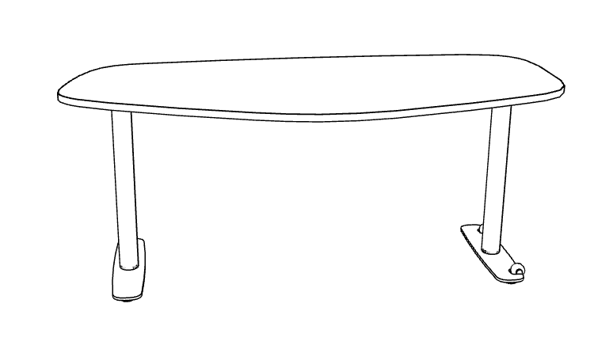 | 2 | 1.桌面基材采用优质环保刨花板，板材环保等级达到E0级标准。符合GBT15102-2017《浸渍胶膜纸饰面纤维板和花板》；GB18580-2021《室内装饰装修材料人造板及其制品中甲醛释放限量》。  2.饰面：采用优质防火板贴面，抗划伤、耐磨、耐酸碱、耐烟灼、防火、不易褪色、易清洁。桌板厚度≥25mm，双面板式饰面。  3.封边条采用优等ABS材质，符合 QB/T 4463-2013 家具用封边条技术要求，通过耐干热，耐磨性，耐开裂性，耐老化性，耐冷热循环性，甲醛释放量检测。环保热熔PUR胶水。  4.脚架： 饼脚设计，单边脚部含2个滚轮，方便移动和重组的灵活性；选用一级冷轧钢材，钢架壁厚≥2.0mm；经脱脂、水洗、酸洗、水洗中和、表调、磷化、干燥等工艺处理，优质环保环氧树脂粉体静电喷涂。  5.胶粘剂：选用优质水性胶粘剂  ▲6.桌面耐久：桌面强度通过垂直静载荷、耐久性实验，符合 GB/T3325-2017《金属家具通用技术条件》  ▲7.桌面稳定：桌面通过垂直和水平加载稳定性试验，符合 GB/T3325-2017《金属家具通用技术条件》  ▲8.成品：GB 18584-2001《室内装饰装修材料木家具中有害物质限量》
7 | 研讨桌3 | 1617*612*740 | 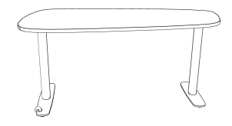 | 1 | 1.桌面基材采用优质环保刨花板，板材环保等级达到E0级标准。符合GBT15102-2017《浸渍胶膜纸饰面纤维板和花板》；GB18580-2021《室内装饰装修材料人造板及其制品中甲醛释放限量》。  2.饰面：采用优质防火板贴面，抗划伤、耐磨、耐酸碱、耐烟灼、防火、不易褪色、易清洁。桌板厚度≥25mm，双面板式饰面。  3.封边条采用优等ABS材质，符合 QB/T 4463-2013 家具用封边条技术要求，通过耐干热，耐磨性，耐开裂性，耐老化性，耐冷热循环性，甲醛释放量检测。环保热熔PUR胶水。  4.脚架： 饼脚设计，单边脚部含2个滚轮，方便移动和重组的灵活性；选用一级冷轧钢材，钢架壁厚≥2.0mm；经脱脂、水洗、酸洗、水洗中和、表调、磷化、干燥等工艺处理，优质环保环氧树脂粉体静电喷涂。  5.胶粘剂：选用优质水性胶粘剂  ▲6.桌面耐久：桌面强度通过垂直静载荷、耐久性实验，符合 GB/T3325-2017《金属家具通用技术条件》  ▲7.桌面稳定：桌面通过垂直和水平加载稳定性试验，符合 GB/T3325-2017《金属家具通用技术条件》  ▲8.成品：GB 18584-2001《室内装饰装修材料木家具中有害物质限量》
8 | 研讨椅2 | 617*556*831 | 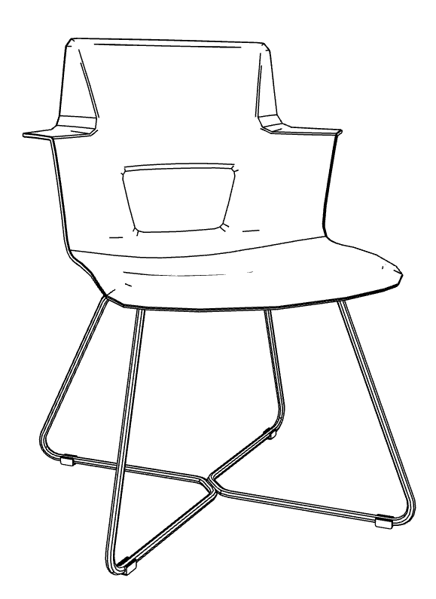 | 12 | 1.椅身：座板和背板均采用聚丙烯添加防静电剂（聚乙醇酯）原色颗粒塑料，座面、椅背、扶手一体成型；椅背腰部镂空设计，镂空形 状为倒梯形四周倒圆角处理，椅背倚靠时有明显的弹力；扶手外翻，韧性强，充分的人体工学设计，坐面边缘圆弧设计，久坐舒适。  2. 椅壳100%使用预染色PP新料，原料颜色性能稳定，批次之间颜色均匀无色差；产品原材料中100%使用PP新料，对人体健康和自然环境有益。产品本身在使用寿命结束后高达99%的材料可回收再使用，已实现循环利用，原材料通过重金属、多环芳烃检测，符合 GB/T3325-2017《金属家具通用技术条件》  3. 椅背上有皮纹，耐刮擦不易损伤表面；  4. 椅座可配置座垫；  5. X型底部金属椅基，确保稳定性；X形状使得腿部可以放得更宽，为人们工作或坐下提供更大的空间；产品通过椅凳类稳定性测试，符合 GB/T3325-2017《金属家具通用技术条件》  6. 椅腿采用12.7MM优质实心钢材，独特的结构设计，结实耐用；  7.脚垫：PU加弹性尼龙静音脚垫。  ▲8.整体符合GB/T3325-2017《金属家具通用技术条件》、GB 28481-2012《塑料家具中有害物质限量》
9 | 多功能桌  （须送样） | 405*405*970 | 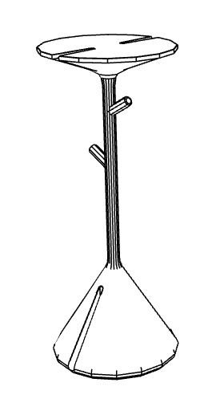 | 1 | 1. 木质桌面，带白板固定卡口。  2. 塑质底座，带置物钩  3. 挂钩。可以挂个人物品和白板配件；  4.桌面通过软、硬理化性能要求，具有耐热、耐冷、耐磨、抗冲击性，符合GB/T 3324-2017《木家具通用技术条件》  5.产品通过结构安全性测试，符合GB/T 3324-2017《木家具通用技术条件》  ▲6. 整体符合GB 28481-2012《塑料家具中有害物质限量》GB 18584-2001《室内装饰装修材料 木家具中有害物质限量》GB/T 3324-2017《木家具通用技术条件》
10 | 书写白板  （须送样） | 900*13*1800 | 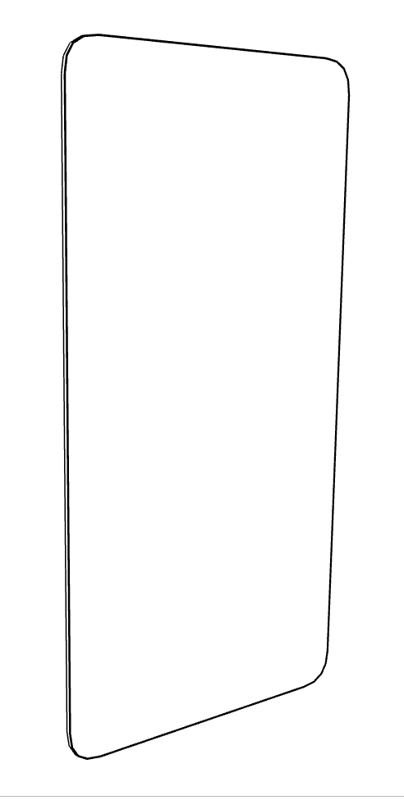 | 2 | 1. 书写板表面：亚克力白板；  2. 搭配高几，可做隔离屏风；  3. 采用优质写字膜，适用于配合多种写字需求；  4. 内部框架使用12mm FSC 胶合板；  5. ABS封边防潮防形变；  6.双面可书写白板，经久耐用，写字板和展示板二合一。  7.白板四周倒圆角，边缘设≥3mm厚的胶合板保护条，白板重量≤4.5kg，配合支架使用书写的同时可做屏风分隔空间。
11 | 研讨高桌2  （须送样） | 1700*678*1050 | 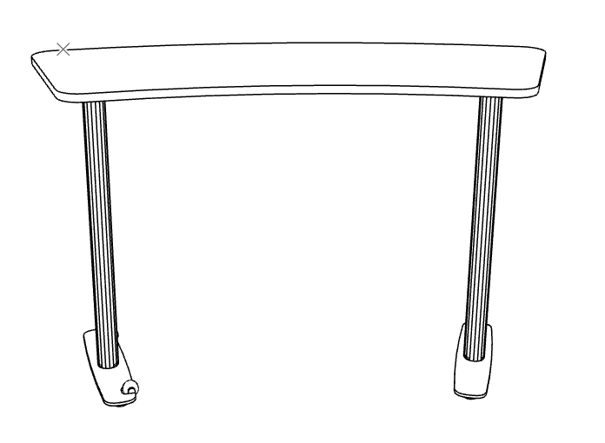 | 4 | 1.桌面基材采用优质环保刨花板，板材环保等级达到E0级标准。符合GBT15102-2017《浸渍胶膜纸饰面纤维板和花板》；GB18580-2021《室内装饰装修材料人造板及其制品中甲醛释放限量》。  2.饰面：采用优质防火板贴面，抗划伤、耐磨、耐酸碱、耐烟灼、防火、不易褪色、易清洁。桌板厚度≥25mm，双面板式饰面。  3.封边条采用优等ABS材质，符合 QB/T 4463-2013 家具用封边条技术要求，通过耐干热，耐磨性，耐开裂性，耐老化性，耐冷热循环性，甲醛释放量检测。环保热熔PUR胶水。  4.脚架： 饼脚设计，单边脚部含2个滚轮，方便移动和重组的灵活性；选用一级冷轧钢材，钢架壁厚≥2.0mm；经脱脂、水洗、酸洗、水洗中和、表调、磷化、干燥等工艺处理，优质环保环氧树脂粉体静电喷涂。  5.胶粘剂：选用优质水性胶粘剂  6.桌面耐久：桌面强度通过垂直静载荷、耐久性实验，符合 GB/T3325-2017《金属家具通用技术条件》  7.桌面稳定：桌面通过垂直和水平加载稳定性试验，符合 GB/T3325-2017《金属家具通用技术条件》  ▲8.成品：GB 18584-2001《室内装饰装修材料木家具中有害物质限量》
12 | 研讨高椅 | 681*665*1130 |  | 8 | 1.椅身：座板和背板均采用聚丙烯添加防静电剂（聚乙醇酯）原色颗粒塑料，座面、椅背、扶手一体成型；椅背腰部镂空设计，镂空形 状为倒梯形四周倒圆角处理，椅背倚靠时有明显的弹力；扶手外翻，韧性强，充分的人体工学设计，坐面边缘圆弧设计，久坐舒适。  2. 椅壳100%使用预染色PP新料，原料颜色性能稳定，批次之间颜色均匀无色差；产品原材料中100%使用PP新料，对人体健康和自然环境有益。产品本身在使用寿命结束后高达99%的材料可回收再使用，已实现循环利用；已实现循环利用，原材料通过重金属、多环芳烃检测，符合 GB/T3325-2017《金属家具通用技术条件》  3. 椅背上有皮纹，耐刮擦不易损伤表面；  4.座椅支持椅座旋转功能；  5. 一体可升降调节，支持不同高度调节；  6.底部为五星爪活动椅轮，确保移动性和稳定性；产品通过椅凳类稳定性测试，符合 GB/T3325-2017《金属家具通用技术条件》  7.座椅灵活可移动，专为配合房间布局的快速变化；  8.可提供至少13种颜色以供选择；可以提供坐垫跟背壳不同的颜色组合，适应现场的设计环境需求；  9. 椅座可配置座垫  ▲10.整体符合GB/T3325-2017《金属家具通用技术条件》
13 | 研讨桌2 | 1801*912*740 |  | 3 | 1.桌面基材采用优质环保刨花板，板材环保等级达到E0级标准。符合GBT15102-2017《浸渍胶膜纸饰面纤维板和花板》；GB18580-2021《室内装饰装修材料人造板及其制品中甲醛释放限量》。  2.饰面：采用优质防火板贴面，抗划伤、耐磨、耐酸碱、耐烟灼、防火、不易褪色、易清洁。桌板厚度≥25mm，双面板式饰面。  3.封边条采用优等ABS材质，符合 QB/T 4463-2013 家具用封边条技术要求，通过耐干热，耐磨性，耐开裂性，耐老化性，耐冷热循环性，甲醛释放量检测。环保热熔PUR胶水。  4.脚架： 饼脚设计，单边脚部含2个滚轮，方便移动和重组的灵活性；选用一级冷轧钢材，钢架壁厚≥2.0mm；经脱脂、水洗、酸洗、水洗中和、表调、磷化、干燥等工艺处理，优质环保环氧树脂粉体静电喷涂。  5.胶粘剂：选用优质水性胶粘剂  6.桌面耐久：桌面强度通过垂直静载荷、耐久性实验，符合 GB/T3325-2017《金属家具通用技术条件》  7.桌面稳定：桌面通过垂直和水平加载稳定性试验，符合 GB/T3325-2017《金属家具通用技术条件》  ▲8.成品：GB 18584-2001《室内装饰装修材料木家具中有害物质限量》
14 | 研讨桌4 | 944*950*740 | 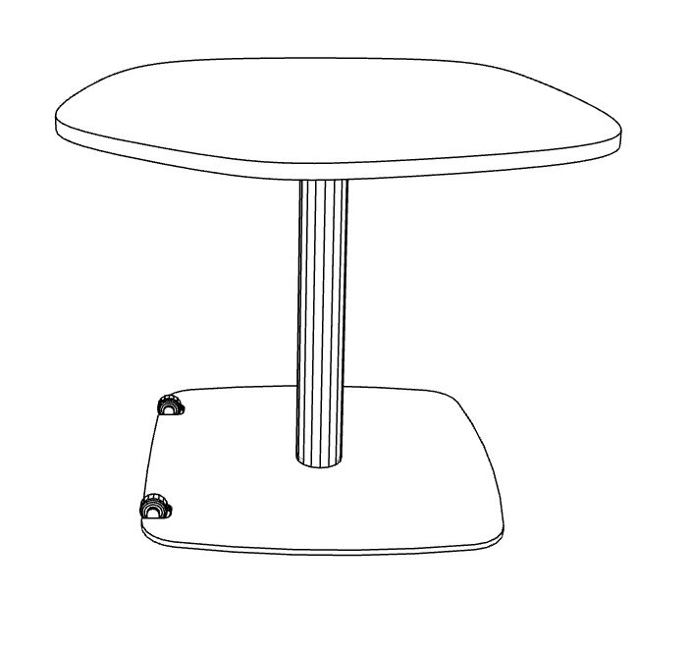 | 4 | 1.桌面基材采用优质环保刨花板，板材环保等级达到E0级标准。符合GBT15102-2017《浸渍胶膜纸饰面纤维板和花板》；GB18580-2021《室内装饰装修材料人造板及其制品中甲醛释放限量》。  2.饰面：采用优质防火板贴面，抗划伤、耐磨、耐酸碱、耐烟灼、防火、不易褪色、易清洁。桌板厚度≥25mm，双面板式饰面。  3.封边条采用优等ABS材质，符合 QB/T 4463-2013 家具用封边条技术要求，通过耐干热，耐磨性，耐开裂性，耐老化性，耐冷热循环性，甲醛释放量检测。环保热熔PUR胶水。  4.脚架： 饼脚设计，单边脚部含2个滚轮，方便移动和重组的灵活性；选用一级冷轧钢材，钢架壁厚≥2.0mm；经脱脂、水洗、酸洗、水洗中和、表调、磷化、干燥等工艺处理，优质环保环氧树脂粉体静电喷涂。  5.胶粘剂：选用优质水性胶粘剂  6.桌面耐久：桌面强度通过垂直静载荷、耐久性实验，符合 GB/T3325-2017《金属家具通用技术条件》  7.桌面稳定：桌面通过垂直和水平加载稳定性试验，符合 GB/T3325-2017《金属家具通用技术条件》  ▲8.成品：GB 18584-2001《室内装饰装修材料木家具中有害物质限量》
15 | 研讨椅2 | 617*556*831 |  | 17 | 1.椅身：座板和背板均采用聚丙烯添加防静电剂（聚乙醇酯）原色颗粒塑料，座面、椅背、扶手一体成型；椅背腰部镂空设计，镂空形 状为倒梯形四周倒圆角处理，椅背倚靠时有明显的弹力；扶手外翻，韧性强，充分的人体工学设计，坐面边缘圆弧设计，久坐舒适。  2. 椅壳100%使用预染色PP新料，原料颜色性能稳定，批次之间颜色均匀无色差；产品原材料中100%使用PP新料，对人体健康和自然环境有益。产品本身在使用寿命结束后高达99%的材料可回收再使用，已实现循环利用，原材料通过重金属、多环芳烃检测，符合 GB/T3325-2017《金属家具通用技术条件》  3. 椅背上有皮纹，耐刮擦不易损伤表面；  4. 椅座可配置座垫；  5. X型底部金属椅基，确保稳定性；X形状使得腿部可以放得更宽，为人们工作或坐下提供更大的空间；产品通过椅凳类稳定性测试，符合 GB/T3325-2017《金属家具通用技术条件》  6. 椅腿采用12.7MM优质实心钢材，独特的结构设计，结实耐用；  7.脚垫：PU加弹性尼龙静音脚垫。  ▲8.整体符合GB/T3325-2017《金属家具通用技术条件》、GB 28481-2012《塑料家具中有害物质限量》
16 | 休闲桌 | 800*800*750 | 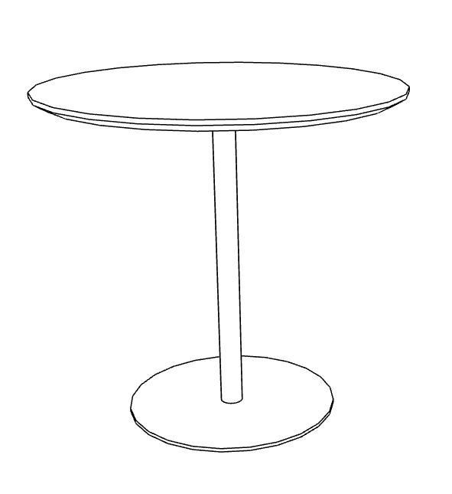 | 1 | 1.桌面基材采用优质环保刨花板，板材环保等级达到E0级标准。符合GBT15102-2017《浸渍胶膜纸饰面纤维板和花板》；GB18580-2021《室内装饰装修材料人造板及其制品中甲醛释放限量》。  2.饰面：采用优质防火板贴面，抗划伤、耐磨、耐酸碱、耐烟灼、防火、不易褪色、易清洁。桌板厚度≥25mm，双面板式饰面。  3.封边条采用优等ABS材质，符合 QB/T 4463-2013 家具用封边条技术要求，通过耐干热，耐磨性，耐开裂性，耐老化性，耐冷热循环性，甲醛释放量检测。环保热熔PUR胶水。  4.脚架：选用一级冷轧钢材，钢架壁厚≥2.0mm；经脱脂、水洗、酸洗、水洗中和、表调、磷化、干燥等工艺处理，优质环保环氧树脂粉体静电喷涂。  5.胶粘剂：选用优质水性胶粘剂  ▲6.桌面耐久：桌面强度通过垂直静载荷、耐久性实验，符合 GB/T3325-2017《金属家具通用技术条件》  ▲7.桌面稳定：桌面通过垂直和水平加载稳定性试验，符合 GB/T3325-2017《金属家具通用技术条件》
17 | 休闲椅 | 580*490*935 | 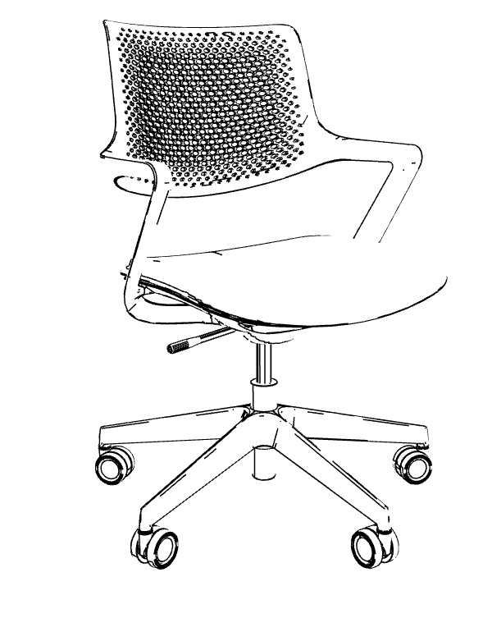 | 4 | 1.原创人体工学设计休息椅  2.背部和扶手采用优质PP塑料一体成型，人体工学弹性缓冲设计  3.背部镂空舒适透气  4.优质PP塑料特制镂空座内板  5.海绵：座棉采用整块高密度海绵，提供均匀支撑，坐感一致，不变形、不塌陷，且更加耐用；高回弹软质聚氨酯泡沫塑料，座垫密度≥35kg/m3，回弹率≥40%  6.铝合金倾仰机构  7.座椅支持高度调节/前倾6度，后倾10度  8.五星脚：优质尼龙五星脚，4级气压棒，配优质耐用ф60mm PA万向脚轮
3.2 家具运输安装调试
卖方需保证产品的运输、安装，负责在买方现场安装、调试家具并交付使用，在安装前，需要对所有家具进行检查，确保家具没有损坏、缺失配件或质量问题。确保项目按时、按质完成。
3.3技术培训
为买方免费培训使用家具的工作人员，培训内容包括家具的基本原理、调试、操作使用和日常保养维修等。
3.4验收标准
在完成安装后，进行内部验收，确保所有家具都符合采购要求，与上海海事大学学习中心进行交接，并提供必要的维护和使用说明，严格按照双方合同约定的时间和地点准时交货。
（一）外观检查
检查家具的外观是否完好无损，是否与合同要求相符。
（二）功能检查
检查家具的拉动、开合等功能是否正常，是否有卡顿或异响。
（三）整体效果评估
评估家具的整体安装效果，确保家具与环境相协调，达到预期效果。
3.5 质保期及服务响应时间：
提供15年免费保修，保修期自验收签字之日起计算。保修期满前1个月内卖方应负责一次免费全面检查，并写出正式报告，如发现潜在问题，应负责排除。
质保期内，卖方接到买方故障信息后在24小时内予以响应，并在48小时内到达买方现场，排除故障，免费更换损坏零件和服务。
在家具保修期结束后，保证可以提供及时的售后维修服务，优惠的备件供应。
3.6技术支持：在上海有专职维修工程师和技术支持工程师，保证家具的正常使用和技术咨询。

第三章 评审办法
综合本项目的特点，根据相关法律法规的规定，本着保护竞争，维护采购工作公开、公平、公正原则，特制定本评审办法，作为选定本次采购中标人的依据。
1、成立比选评审小组
采购人将根据货物与服务的特点，依规组建比选小组，比选小组由3人或以上的单数组成。
2、具体评分细则如下：
序号 | 评审因素 | 分值 | 评分说明
一、价格部分
1 | 价格得分  （客观分） | 30 | 采用低价优先法计算，即满足比选文件要求且最低的报价为基准价，其价格分为满分30分。其他报价单位的报价得分计算公式如下：  报价得分＝30×（评标基准价/投标报价）。
二、商务、技术部分
2 | 技术指标  （客观分） | 20 | 根据投标人提供的技术规格响应/偏离表：  1）对于加注“▲”的重要技术要求，投标人每有1项要求负偏离或未作响应的扣4分，扣完为止；
3 | 主材、成品检测报告  （客观分） | 5 | 根据投标文件中提供的符合国家或行业标准以及招标文件要求的投标货物所使用的主材（包括基材、封边等）检测报告和采购同品类的成品检测报告来进行评分。每提供一个种类的符合要求的材料检测报告，得1分，最高得5分。  备注：原材料供应商提供符合上述要求的检测报告也可采用，但必须保证所投产品全部使用该原材料。
4 | 业绩  （客观分） | 5 | 提供产品内1个类似业绩得1分，最多得5分。不提供不得分。（以2020年至今，以加盖公章的合同复印件为准）；
5 | 实施方案  （主观分） | 10 | 应针对本项目提供家具产品组合效果方案图，方案图应能体现家具组合布局设计、家具外观颜色、材质工艺及结构设计等细节设计，并提供相应效果图用以示意。  1）投标人提供了详细具体的深化设计方案，方案图纸内容详实、设计合理、展现效果佳，能够完全满足招标人使用需求及各项要求的，得10分；  2）投标人提供的深化设计方案图纸内容有少部分缺漏，能够基本满足招标人使用需求及要求的，得7分；  3）投标人提供的深化设计方案内容过于简单粗糙，或方案明显不合理或不具有适用性，难以满足招标人使用需求标准及要求标准的，得3分；  4）未提供本项内容的不得分。
6 | 样品  （主观分） | 20 | 根据投标人提供的出样样品的整体外观、生产制造工艺、尺寸、功能和各个细节部分的结构，包括样品的质量、环保特性、舒适性等综合比较打分。
7 | 售后服务  （主观分） | 5 | 根据投标人针对本项目提出的售后方案，如：质保期、售后服务点设置、售后人员配备、响应时间、应急保障措施、质保期内及质保期后维护服务内容、质保期内提供免费服务的内容以及服务承诺条款等）的科学性、合理性、实用性等方面进行评审；
8 | 公司综合实力  （主观分） | 5 | 根据供应商的公司综合资质、履约能力、售后机构设置、样品细节品质等方面进行综合评审。

第四章 格式附件
附件1：报价单
报 价 单
TO: 上海海事大学 采购与招投标管理中心 项目编号：HFBX2025072
电子邮箱：quotation@shmtu.edu.cn
公司名称： 联系人：
电子邮箱： 公司地址：
电话： 联系人手机：

序号 | 产品名称 | 品牌 | 型号规格 | 数量 | 单价 | 金额 | 质保时间 | 最快供货时间
1
2
3
4
5
合计金额（人民币） |  |  |  | ￥ （大写）：

公司名称（盖章）： 委托代理人（签字）： 报价日期： 年 月 日

报价说明：1、报价公司提供的上述产品，应完全满足或者优于我校提出的需求。
2、如属非标配产品，其技术指标（特别是优于我校需求的部分）请另行附页说明。
3、特殊的售后服务措施、代理证明情况等需要说明的，请另行附页说明。
4、报价单附页（如有）共 页。

报价承诺函
致：上海海事大学教育发展基金会
我公司在参加本次比选采购活动中，作出如下承诺：
一、我公司具备独立法人资格，能够独立承担民事责任。
二、我公司财务状况良好，具备履行合同所需资金实力。
三、我公司拥有履行项目所需的专业技术人员和先进的生产设备。
四、我公司依法纳税，并按时缴纳社会保险费。
五、我公司在最近三年内无任何违法违规行为，信誉良好。
六、我公司完全符合政府采购法及其他相关法律法规的规定。
七、我公司提供的相关文件均真实、有效。
八、我公司未挂靠、借用资质进行投标等违法违规行为。
九、我公司承诺在参加本次采购活动中，不存在串标围标行为，不存在损害校方或者其他报价单位利益的行为。
十、我公司管理层中没有从贵校离职或退休3年以内的人员担任控股股东或实际控股人、董事、监事，也没有聘用从贵校离职或退休3年以内的人员。
我公司保证上述声明真实无误，如有不实，愿承担相应法律责任。

公司名称（盖章）： 委托代理人（签字）：

附件2：其他材料
包括但不限于：
1、营业执照扫描件
2、技术、商务偏离表；
3、服务承诺（包含售后方案）；
4、法人授权书（须法人代表签字）；
5、供应商资格证明文件；
6、相关业绩资料；
7、其他所必需的相关材料；

